PLAZIUS в ресторане «SOLOVEY»

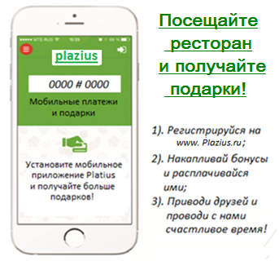
- Приведи друга!
Вы участник «Plazius», привели с собой друга, сообщите об этом официанту. Ваш друг также станет участником системы, получит бонус – 50 рублей, а Вы будете получать 2% от стоимости каждого заказа вашего друга.
- Счастливые часы!
Увеличьте Ваши бонусы на 7% , посещая «Solovey» в эти часы:
Пн-Чт – с 15-00 по 18-00;
Пт – с 15-00 по 17-00.

Желаем Вам приятного отдыха и Добро пожаловать в «Solovey» снова!
Внимание! На бизнес-ланчи и банкеты программа «Plazius»
не распространяется.

